阿拉丁（Aladdiny）：铝价将借机美元回调而上涨
春节后的第一周只有三个交易日，现货市场几无成交，上海期铝走势跟随LME期铝。由于中国春节期间，LME重心上移，因此节后上海期铝小幅跟涨。从周均价对比看，LME三个月期铝环比上涨0.29%，沪铝1105合约环比上涨0.1%，上海现货铝环比上涨0.92%。阿拉丁（Aladdiny）预计下周国内铝价还会上涨，现货电解铝成交价格最高预期目标17,000元/吨。沪铝1105预期最高目标17,500元/吨。
春节期间，影响LME铝价的主要因素是全球经济利好是主流支撑铝价上涨，同时埃及紧张局势又对国际期货市场投资者的热情有所抑制。而对国内铝价的主要因素是假期最后一日中国央行宣布加息，导致节后第一个交易日国内铝价下滑，但是此影响较为短暂。一方面加息早有预期，另一方面国内经济除通胀压力大外，增长是主流。
阿拉丁（Aladdiny）预计上半年中国货币收紧措施还会继续出台，加息不会就此而止，因市场普遍预期2011年一季度通胀压力还会加重。
节后第一周国内现货铝成交稀少，需求厂商按需采购，增加库存的意愿很弱，除必须的采购外以观望为主。
图表 1 本周LME三个月铝及上期所三个月铝节后高位持稳
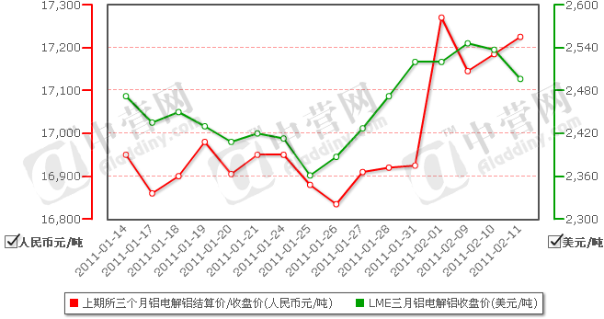
数据来源：阿拉丁-中营网（Aladdiny.com）
LME期铝周五收盘价较上周五下跌1.77%，周均价环比上涨0.29%。截至2月11日LME三个月期铝收盘价2,496美元/吨，最高触及2,567美元/吨，最低2,495美元/吨。
图表 2 本周上海现货铝与上海期铝重心有所上移
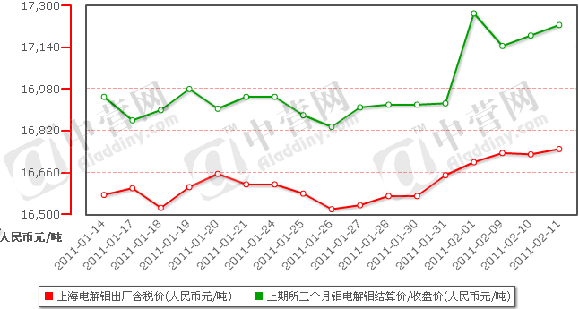
数据来源：阿拉丁-中营网（Aladdiny.com）
本周国内铝价高位持稳。截至2月11日沪铝1105合约收盘价较2月1日下跌0.26%，周均价环比上涨0.1%，周收盘17,225元/吨，周中最高17,310元/吨，最低17,150元/吨。上海现货铝本周五日均价报16,730元/吨，较2月1日上涨0.48%，周均价环比上涨0.92%。
表格 1 国内外铝价周度均价涨跌比较表
市场 | 单位 | 本周均价 | 上周均价 | 环比
LME三个月 | 美元/吨 | 2,540 | 2,532 | 0.29%
沪铝主力 | 元/吨 | 17,185 | 17,065 | 0.7%
上海现货 | 元/吨 | 16,721 | 16,570 | 0.92%
数据来源：阿拉丁-中营网（Aladdiny.com）
LME铝库存及上期所铝库存都有上升。截至2月11日LME铝库存为4,599,450吨，较2月4日增加68,475吨。截至2月11日上海铝库存为431,356吨，较1月1日增加1,472吨。
图表 3 美元指数短期下滑后还有上升
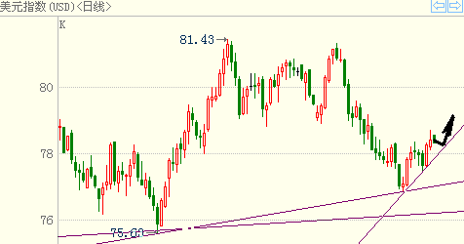
来源：博易大师期货软件
美元短期因埃及局势缓和而回落，但是风险资金继续偏好美元，因为埃及局势还没有完全的稳定下来。美元指数短期回落又会成为本周铝价上扬的诱导因素。
阿拉丁（Aladdiny）预计下周国内铝价还会上涨，现货电解铝成交价格最高预期目标17,000元/吨。沪铝1105预期最高目标17,500元/吨。
图表 4 沪铝1105上升趋势很稳定
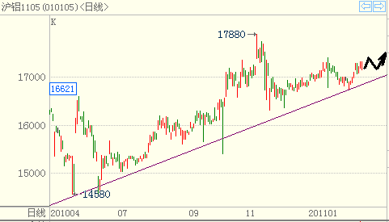
来源：博易大师期货软件

收紧措施将继续 铝价上升却不止

春节假期最后一个交易日，中国央行宣布提高自2011年2月9日起上调金融机构人民币存贷款基准利率0.25个百分点，此消息对铝市来说属于利空，因此导致节后第一个交易日，国内铝价出现下滑，此利空盖过春节假期期间国际铝价上涨。预计第一节度中国还将继续货币收紧措施，不排除连续加息的可能，以缓解通胀压力，因国内物价丝毫没有回落迹象，尤其是春节期间居民消费价格指数仍有上升，因此一季度CPI还有增长概率较大。
但是上调利率对铝市的影响较为短暂，不会改变铝价上涨趋势，因全球经济复苏及发展的总体趋势非常稳定。
按照阿拉丁（Aladdiny）的测算，2010年全国电解铝供需缺口接近60多万吨，节后随后各地加工厂开工正常，对电解铝的需求会重新回升，铝价上扬也将随之而来。
表格 2 金融机构人民币存贷款基准利率调整表
单位：%
 | 调整后利率
一、城乡居民和单位存款
（一）活期存款 | 0.4
（二）整存整取定期存款
三个月 | 2.6
半 年 | 2.8
一 年 | 3
二 年 | 3.9
三 年 | 4.5
五 年 | 5
二、各项贷款
六个月 | 5.6
一 年 | 6.06
一至三年 | 6.1
三至五年 | 6.45
五年以上 | 6.6
数据来源：中国央行
图表 5 LME三个月期铝仍处上升趋势中
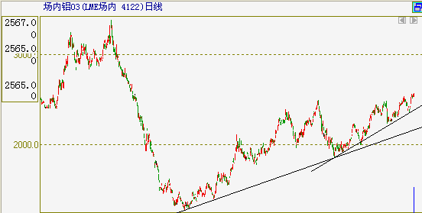
数据来源：博易期货软件

